*Додаток 1*

Міністерство освіти і науки України

Національний технічний університет України «Київський політехнічний інститут імені Ігоря Сікорського"

Факультет інформатики та обчислювальної техніки

Кафедра автоматизованих систем обробки інформації і управління

Звіт

з лабораторної роботи №1

з дисципліни «Алгоритми та структури даних-1.

Основи алгоритмізації»

«Дослідження лінійних алгоритмів»

Варіант 6

Виконав ІП-15, Волинець Кирило Михайлович

студент (шифр, прізвище, ім'я, по батькові)

Перевірив

( прізвище, ім'я, по батькові)

**Лабораторна робота 1**

**Дослідження лінійних алгоритмів**

**Мета** - дослідити лінійні програмні специфікації для подання перетворювальних

операторів та операторів суперпозиції, набути практичних навичок їх використання під час складання лінійних програмних специфікацій.

**Індивідуальне завдання**

**Варіант 6**

**Завдання**

Задано значення А, В і С. Знайти добуток С та суми А і В.

**1. Постановка задачі**

Ввести значення A, B і C у відповідні змінні. Знайти суму AB і зберігти як змінну Sum. Знайти добуток C і Sum, записавши його у змінну Mul.

Результатом розв'язку є виведення змінної Mul.

**2. Побудова математичної моделі.**

Складемо таблицю імен змінних.

|  |  |  |  |
| --- | --- | --- | --- |
| ***Змінна*** | ***Тип*** | ***Ім’я*** | ***Призначення*** |
| Число A | З плаваючою крапкою | A | Введення даних, проміжні дані |
| Число B | З плаваючою крапкою | B | Введення даних, проміжні дані |
| Число C | З плаваючою крапкою | C | Введення даних, проміжні дані |
| Сума A і B | З плаваючою крапкою | Sum | Проміжні дані |
| Добуток C і Sum | З плаваючою крапкою | Mul | Результат |

# **Розв’язання**

Програмні специфікації запишемо у псевдокоді та графічній формі у вигляді блок-схеми.

Крок 1. Введемо дані;

Крок 2. Підрахуємо суму

Крок 3. Підрахуємо добуток

Крок 4. Виведемо добуток

# **Псевдокод**

**Основна програма:**

**Крок 1:**

**початок**

**введення A**

**введення B**

**введення C**

**Підрахунок суми**

**Підрахунок добутку**

**Виведення Mul**

**кінець**

**Крок 2:**

**початок**

**введення A**

**введення B**

**введення C**

**Sum = A + B**

**Підрахунок добутку**

**Виведення Mul**

**кінець**

**Крок 3:**

**початок**

**введення A**

**введення B**

**введення C**

**Sum = A + B**

**Mul = C * Sum**

**Виведення Mul**

**кінець**

**Підпрограми:**

# **Блок-схема**

**Основна програма:**

**Крок 1 Крок 2 Крок 3**

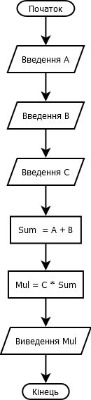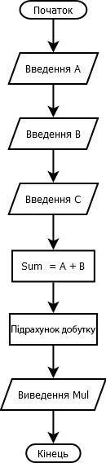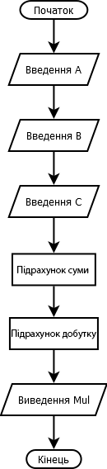

**Підпрограми**:

# **Перевірка**

Перевіримо алгоритм для A=6 B=7 C=8:  
Sum = 6 + 7 = 13 -> Mul = 8 * 13 = 104

# **Висновки**

Ми дослідили лінійні програмні специфікації для подання перетворювальних

операторів та операторів суперпозиції та набули практичних навичок їх створення та використання під час складання програмних специфікацій. В результаті виконання лабораторної роботи ми отримали алгоритм для знаходження добутку одного числа на суму двох інших. В процесі випробування ми розглянули випадковий випадок і отримали правильний результат.

.